Оплатить наши товары вы можете следующими способами:
1).
2)
3)
4)
5). Через систему ”Расчет“ (ЕРИП)

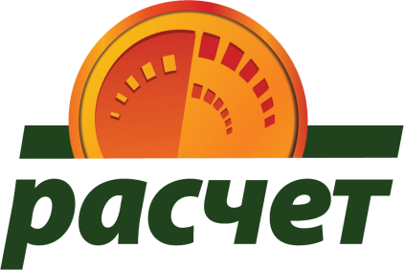
Оплатить товары интернет-магазина Вы можете через систему ”Расчет“ (ЕРИП), в любом удобном для Вас месте, в удобное для Вас время, в удобном для Вас пункте банковского обслуживания – интернет-банке, с помощью мобильного банкинга, инфокиоске, кассе банков, банкомате и т.д.
Совершить оплату можно с использованием наличных денежных средств, электронных денег и банковских платежных карточек в пунктах банковского обслуживания банков, которые оказывают услуги по приему платежей, а также посредством инструментов дистанционного банковского обслуживания.

ДЛЯ ПРОВЕДЕНИЯ ПЛАТЕЖА НЕОБХОДИМО:
- Выбрать
- Пункт “Система “Расчет” (ЕРИП)
- Интернет-магазины/сервисы
- С
- Сomairmarket.by

- Для оплаты «Товара» ввести Номер заказа, который вы получили на сайте
- Проверить корректность информации
- Совершить платеж.

Если Вы осуществляете платеж в кассе банка, пожалуйста, сообщите кассиру о необходимости проведения платежа через систему ”Расчет“ (ЕРИП).

